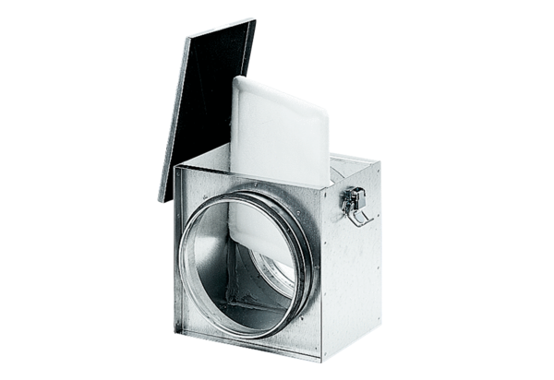Légszűrő TFE 12-4Csomagolási egység: 1 darabVálaszték: C
Termékszám: 0149.0075Gyártó: MAICO

